

ボッチャ

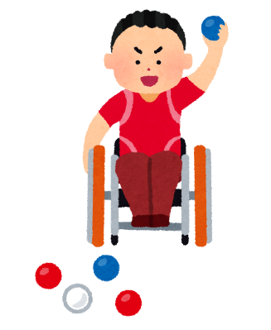

|  |  |  |  |
| --- | --- | --- | --- |
| **４月19日（水）** | **13：30** | **10月18日（水）** | **13：30** |
| **５月17日（水）** | **13：30** | **11月15日（水）** | **13：30** |
| **６月21日（水）** | **13：30** | **※12月16日（土）** | **後日詳細** |
| **７月19日（水）** | **13：30** | **6年 １月17日（水）** | **13：30** |
| **８　　月** | **お休み** | **6年 ２月21日（水）** | **13：30** |
| **９月20日（水）** | **13：30** | **6年 ３月20日（水）** | **13：30** |

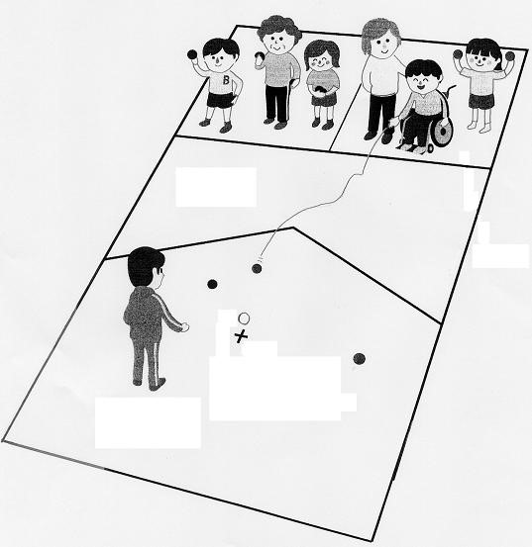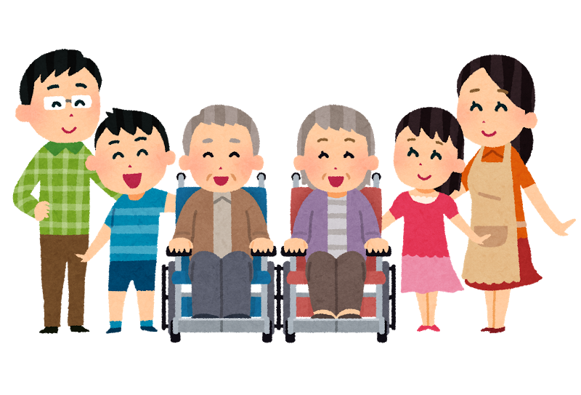

**企画運営：ボッチャ**

**ボランティアグループ**

**後　　援：小山地区社協**

**問合せ先：小山地区社協　事務局**

**☎042-755-0350**

**平日9：00～17：00**

**練習場所：小山公民館大会議室**

**持ち物：飲み物・タオル**

**動きやすい服装でおこしください**

**誰でも気軽に遊べるスポーツです。ルールは簡単！いちど練習に参加してみませんか？予約は不要です！！**

※印：ボッチャ大会（場所：向陽小体育館）

**【令和5年度 開催予定】**

**The Universal Sport**

Ｂｏｃｃｉａ

年間予定表